No. | RADICACIÓN | CLASE DE PROCESO | DEMANDANTE | DEMANDADO | FECHA DE INICIO | FECHA DE VENCIMIENTO | TIPO DE TRASLADO
1 | 2021-385189 | COMPETENCIA DESLEAL Y PROPIEDAD INDUSTRIAL | FABRICA DE ALIMENTOS PROCESADOS VENTOLINI S.A. | MARÍA ANGÉLICA MADRIGAL GARCÍA | PRIMERO (01) DE NOVIEMBRE DE DOS MIL VEINTIDOS (2022) | OCHO (08) DE NOVIEMBRE DE DOS MIL VEINTIDOS (2022) | Traslado dentro del presente proceso en consideración a lo dispuesto en el Art. 110 Y 370 DEL C.G.P DE LAS EXCEPCIONES DE FONDO OBRANTE A CONSECUTIVO 07.
De conformidad con lo previsto en el artículo 110 del Código General del Proceso, se fija el presente traslado en lugar visible al público el día 31 de octubre de 2022 a las 8:00 a.m. y se desfija el día 31 de octubre de 2022 a las 4:30 p.m.

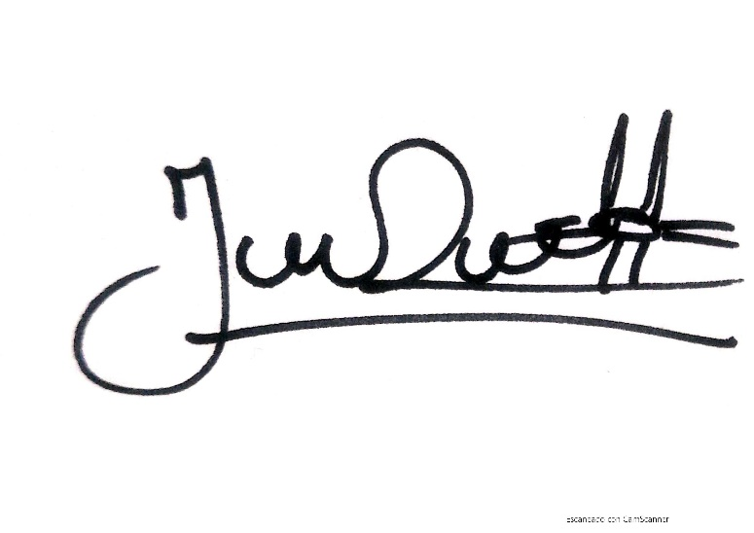
___________________________________
JENNI PATRICIA RIVERA PÓRTELA
SECRETARIA AD HOC

